**2021中国高校计算机大赛—人工智能创意赛**

**项目创意书**

所属赛区： 华中赛区

参赛单位： 河南理工大学

团队名称： 边考研边参赛

作品名称：基于飞桨的护“心”健康辅助听诊系统

联系人： 王荣胜

联系电话： 13734416339

组别：

□赋能组（□EasyDL/□BML）

☑创新组（飞桨）

**2021中国高校计算机大赛—人工智能创意赛**

**参赛团队信息表**

|  |  |  |  |  |  |  |  |  |  |  |
| --- | --- | --- | --- | --- | --- | --- | --- | --- | --- | --- |
| 作品名称 | | 基于飞桨的护“心”健康辅助听诊系统 | | | | | | | | |
| 团队名称 | | 边考研边参赛 | | | | | | | | |
| 参赛单位 | | 河南理工大学 | | | | | | | | |
| 团队队员基本信息 | | | | | | | | | | |
| 姓名 | | 院（系）全称 | 专业（全称） | 年级 | 毕业时间 | 联系电话 | | 邮箱 | | 团队分工 |
| 王荣胜 | | 计算机科学与技术学院 | 计算机科学与技术 | 大三 | 2022.7 | 13734416339 | | 603329354@qq.com | | 队长 |
| 杨国庆 | | 计算机科学与技术学院 | 计算机科学与技术 | 大三 | 2022.7 | 13405322230 | | hpu_ygq@163.com | | 队员 |
| 尹一帆 | | 计算机科学与技术学院 | 计算机科学与技术 | 大三 | 2022.7 | 15670880115 | | 1732631237@qq.com | | 队员 |
| 团队指导教师信息 | | | | | | | | | | |
| 姓名 | 院（系）全称 | | 职称 | 研究方向 | | | 联系电话 | | 联系邮箱 | |
| 芦碧波 | 计算机科学与技术学院 | | 教授 | 数字图像处理、机器视觉 | | | 13939102824 | | 27453714@qq.com | |
| 团队成员优势描述 | | | | | | | | | | |
| 王荣胜：擅长领域是深度学习，图像处理。拥有基于人工智能把英语语音分词的引擎软件计算机软件著作权，在智算之道2020人工智能应用挑战赛排名第三，百度EasyDL通用场景识别算法大赛排名第二名，百度EasyDL图像识别创新应用大赛排名第九名。在本项目中负责控制项目总体开发流程，完成模型的训练、优化、测试工作。  杨国庆：擅长领域主要是数据分析，深度学习，树莓派等硬件开发部署。曾获得高教杯全国大学生数学建模国家二等奖，美国大学生数学建模二等奖，在本项目中主要负责模型的端侧云部署工作。  尹一帆：擅长领域主要是机器学习，深度学习。曾获得过高教杯全国大学生数学建模省级三等奖，蓝桥杯省级二等奖。在本项目中负责数据集的搜集，预处理以及后期文档的整理与撰写  丁灿灿：擅长领域是临床医学。主要帮助收集整理医学资料，解答相关医学问题。 | | | | | | | | | | |

**2021中国高校计算机大赛—人工智能创意赛**

**项目信息表**

|  |  |  |  |
| --- | --- | --- | --- |
| 项目基本简介 | | | |
| 听诊器是一种廉价、快速的诊断工具，初步医学诊断还离不开听诊器，是医学诊疗中最基本的用品，听诊器的使用需要有专业的医疗知识，并且在目前听诊诊疗中存在误诊率高、诊断不及时等弊病。团队提出了一种基于PaddlePaddle深度学习与EdgeBoard边缘计算结合的心音听诊系统，通过深度学习特征提取提取方法对心音异常与否，疾病种类进行初步识别判断，辅助医生初步诊疗。在项目中我们通过合理的模型设计优化，使辅助诊疗模型正确率达到95%以上的正确率，证明了深度学习方法能有效提取心音特征，帮助医疗工作者提高诊疗的效率，降低疾病的误诊率，同时对无专业医疗知识的使用者也可以友好的进行心脏健康的初步诊断。 | | | |
| 项目参赛工具 | | 项目应用场景 | |
| 已选工具（必选） | 飞桨深度学习平台 | 技术方向 | 图像分类 |
| 已选工具（可选） | PaddlePaddle深度学习框架 | 应用行业 | 医疗 |
| 已选硬件（可选） | EdgeBorad终端端计算加速套件 | 数据来源 | 自行采集 |
| 其他 | 树莓派Zero、MAX9814麦克风放大器模块 | 核心突破点 | 利用二阶谱分析方法对心音特征提取热力图和等高线图、利用PaddleSlim对模型压缩，便于终端部署 |
| 项目研发来源 | | 预期效果 | 1. 开发出相关软件1套，界面友好，功能完备，计算效率高。 2. 撰写科技文章2-4篇。 3. 申请软件著作权一套。 |
| 研发来源 | * 国家/省部级/地方科研项目 |
| * 企业/其它横向合作项目 |
| 🗹 独立研发 |
| * 以上均不是（请描述） |
| 项目其他合作机构 | 选填，若有 | | |

**项目创意书**

# 一、项目背景

在中国，近年来心血管疾病的防治工作卓有成效，但心血管疾病防控形势依然严峻，心血管疾病死亡率高且处于上升趋势。根据数据显示，我国现有心血管病患病人数约2.9亿，1990~2016年中国心血管病死亡人数从250多万人上升到近400万人；1990~2016年中国心血管病粗死亡率从220.8/10万人上升到290.8/10万人。 除了死亡危险，心血管病的高发病率和高致残率给社会、家庭和患者个人带来沉重的经济负担和心理负担。此外，我国在一级预防方面，知晓率、治疗率和控制率均不理想。在世界上，心血管疾病已经成为全球病人的头号杀手，患病死亡率达到全球首位；而且随着生活压力的增大，心血管健康也越来越受到人们的关注。

当前情况下，传统的医生问诊的手段存在误诊率高、诊断不及时的弊端，而心血管疾病又有着发病急、宜早治疗的特点，因此有必要设法降低各种心脏病的误诊率，及时发现病情、尽早治疗。

在2017年10月18日举行的中国共产党第十九次全国代表大会中，习近平总书记提出了“健康中国”发展战略。“健康中国”是人民健康、民族昌盛和国家富强的重要标志，总书记提出要完善国民健康政策，为人民群众提供全方位全周期健康服务。

# 二、项目概况

## 2.1项目简介

心电图是诊断心脏性疾病的重要手段，自50年前问世以来，计算机辅助解释在临床ECG工作流程中已变得越来越重要，它在许多临床环境中成为医生解释的重要辅助手段。然而，现有的商业心电图解释算法仍然存在较高的误诊率。传统的机器学习算法需要手工进行滤波、特征提取、小波变换等复杂操作，这些数据操作很大程度上依赖于医疗行业经验，而且对最终的模型结果影响较大。

近些年来，以深度学习为核心的人工智能技术，取得了一系列重大突破，我们几乎可以在当前社会各领域中都能看到人工智能的身影。基于此，我们考虑尝试用深度学习技术来对原始的ECG数据进行分类帮助医生进行诊断。相比较于传统的机器学习，深度学习的卷积神经网络可以自动提取特征，不需要手工提取，避免了因缺乏行业经验而对模型的分类结果造成影响。

我们选取具有易用性、本土性、快速业务集成性等众多优点的PaddlePaddle深度学习框架作为我们的开发工具，它支持我们从模型构建、模型训练、模型预测到端侧云部署的一整套开发流程，这也使得我们的项目可以进行多模型多部署方式的策略以及后期模型可以优化更迭，以便于对不同人群进行精准服务。对于使用该工具的医疗工作者，我们进行云端模型部署，提供服务给各大医疗机构等使用；对于使用该工具的非医疗工作者，我们采取使用树莓派或者EdgeBoard作为边缘设备进行服务，从而做到方便、实时、及时、准确的心脏健康初步筛查。

## 2.2项目设计意义

该项目可以辅助医疗工作者更快速准确的对患者进行心脏状况诊断，降低在现实医疗诊断中的误诊率，帮助发现病情、尽早治疗。同时边缘的检测设备帮助普通民众进行日常的心脏健康检测，帮助尽早就医确诊。我们项目的实施可以帮助更进一步的推动人工智能与医学的交叉融合。更加精准的落实习近平总书记关于“健康中国”发展战略的落地实施。

在实际生活中，该项目也具有重大的现实意义。其实心脏健康是人们生活中想关注但是却不能真正做到关注的问题，为了证明此结论的正确，我们进行了一次**校园内大范围**的关于心脏健康相关的调查。调查统计如下图(1)：

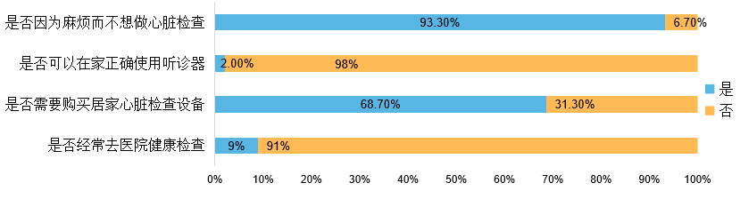

图 1 对关于“心脏健康”相关内容的调查统计

根据调查结果证明我们提出的项目能有效满足帮助人们养成健康身“心”的现实需求，具有远大的现实意义。

## 2.3项目特点

（1）人工智能与传统医学诊断交叉融合

教育部发布了《高等学校人工智能创新计划》(教技[2018]3号文，下称创新计划)，支持高校在“双一流”建设中，加大对人工智能领域相关学科的投入，促进相关交叉学科发展。

此项目的实施，有助于将人工智能与我校传统优势学科进行深度交叉和融合，并起到一定的示范作用。

（2）践行习近平总书记提出的“健康中国”发展战略

在2017年10月18日举行的中国共产党第十九次全国代表大会中，习近平总书记提出了“健康中国”发展战略。

在医院方面，该项目辅助医疗工作者更快速准确的对患者进行心脏状况诊断，降低在现实医疗诊断中误诊率。应用于日常生活中，边缘的检测设备帮助普通民众进行日常的心脏健康检测，帮助尽早就医确诊，帮助实现“早发现，早治疗”，精准地落实习近平总书记关于“健康中国”发展战略的落地实施。

（3）利用深度学习技术进行心脏患病的识别分类

目前深度学习技术的研究与应用集中在人脸识别、无人驾驶等领域，在医学领域现今主要应用于医疗影像识别。本项目研究有助于丰富深度学习的研究应用领域，为深度学习技术的落地提供实际的应用场景，同时也可以提高对心电图解释的精度，降低误诊率。

# 三、项目实现

## 3.1数据获取

心音就是心脏收缩舒张时产生的声音，可用耳或听诊器在胸壁听到，这也是传统的医生可以进行听诊的原因，它亦可用电子仪器记录下来。心音信号，顾名思义，就是心脏跳动的声音所构成的音频信号。心音信号反映的是从心血管系统发出的声音。对于某一条心音数据，人的心脏在每个心动周期中发出的声音通常根据其在心动周期内的短暂出现而被识别为第一（S1），第二（S2），第三（S3）和第四（S4）心音。S1和S2心音具有较明显的特征，分别标志着心脏收缩期和舒张期心动周期的开始；而S3、S4心音不易被监测到。在心脏每次舒张早期和晚期，如果听到第三（S3）和第四（S4）心音，则可能表示成年人充血性心力衰竭。一个分阶段的心音信号如下图(2)：

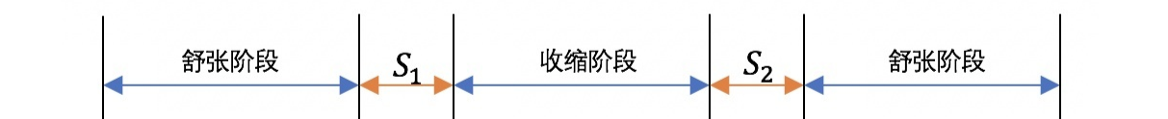

图 2 一个分阶段的心音信号产生过程

针对心音数据，我们收集了当前在心声方面的四个权威数据集，并且对数据进行了融合处理。处理融合的数据集统计如下表1：

表 1 融合数据集统计

|  |  |  |
| --- | --- | --- |
| 数据集名称 | 数据分类 | 数据量(张) |
| Dataset-2 | 正常(normal) | 14303 |
| 异常(abnormal) | 14617 |
| Dataset-4 | 主动脉瓣狭窄(AS) | 200 |
| 二尖瓣狭窄(MS) | 200 |
| 二尖瓣反流(MR) | 200 |
| 二尖瓣脱垂(MVP) | 200 |

## 3.2数据预处理

对于收集而来的数据，由于不同数据集的音频数据制作标准差异很大，这种差异包括：音频采样率，通道数，长短，降噪法等等。我们在融合数据集之前需要最大可能地统一这些标准。因此，我们需要对所有的音频文件进行数据预处理，下面我们会逐一介绍我们的处理过程。

Step1.数字滤波：由于音频在制作时不可避免地会保存一部分噪声，我们需对音频文件进行数字滤波，旨在滤除高频噪声以及直流噪声，同时尽可能保留心音信号。我们把音频送入二阶25-400hz的巴特沃斯中值滤波器进行滤波。原始音频数据与数字滤波如下图(3)(4)：

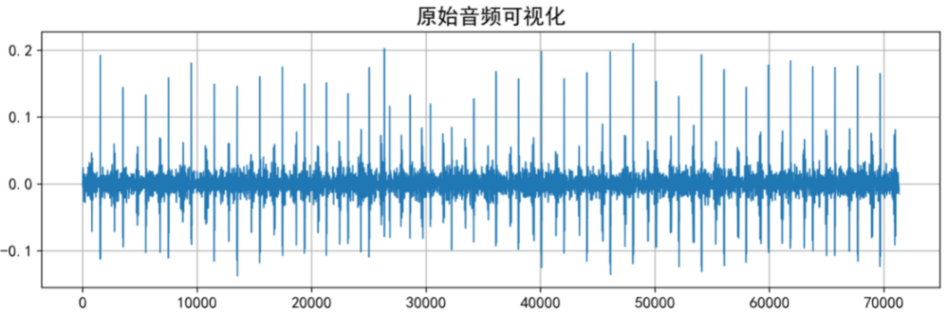

图 3 原始心音数据可视化

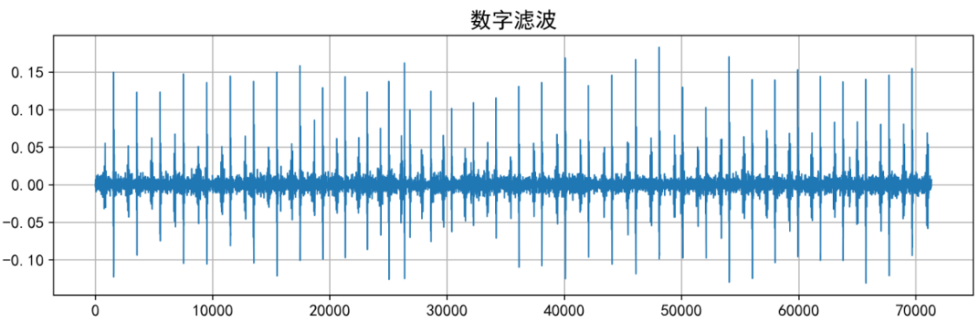

图 4 进行数字滤波后的心音数据可视化

Step2.下采样：为了降低模型的计算量，我们对所有的音频信号进行下采样，考虑到我们已经对音频进行了25-400hz的中值滤波，根据奈奎斯特采样定律，我们把信号下采样到1000hz。下采样如下图(5)：

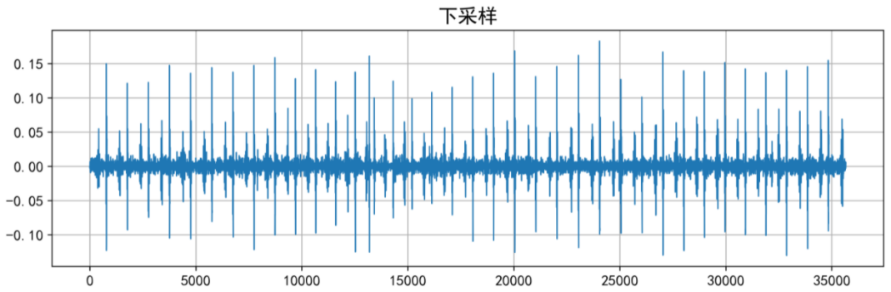

图 5 对数字滤波后的数据继续进行下采样可视化

Step3.归一化：由于不同数据集中的音频文件尺度差异较大，我们对所有的音频信号进行归一化，使其范围在[-1,1]区间内。归一化如下图(6)：

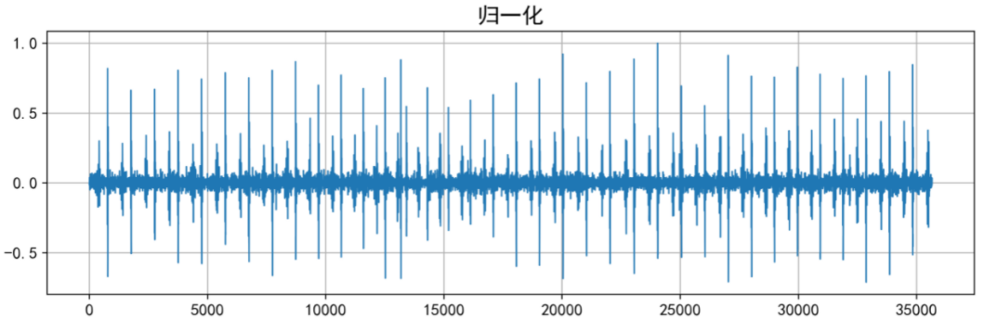

图 6 归一化数据到[-1,1]之间可视化

Step4.切割音频：为了尽可能多利用已有的数据集，我们对较长的音频（经统计，存在有超过2000条超过10s以上的心音数据）进行切割。我们以2.5s为单位对音频进行切割。同时，为了尽可能多获取一些信息，我们选择了带有50%的overlap进行切割。Overlap定义与采用该方法进行切割数据如下图(7)(8)：

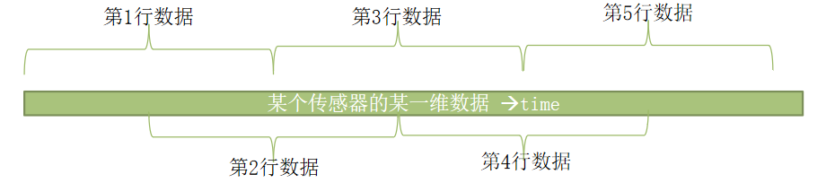

图 7 数据切割中overlap方法可视化展示

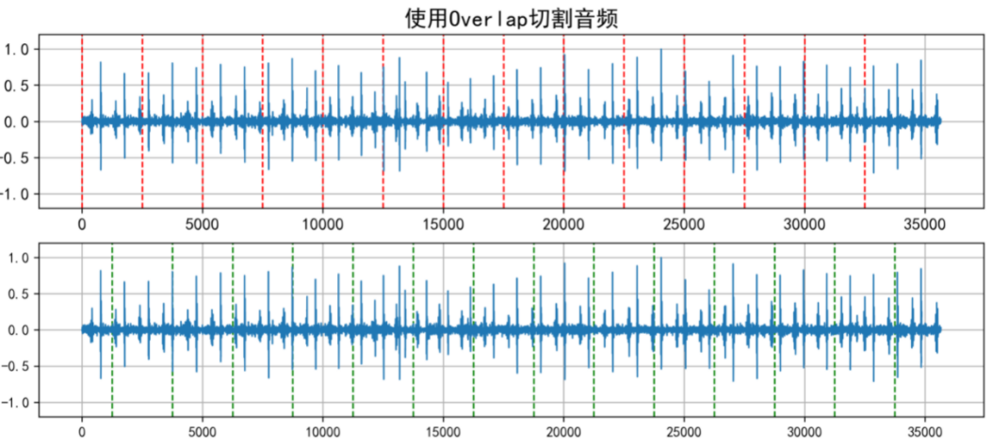

图 8 使用overlap进行数据切割可视化展示

Step5.二阶谱分析法进行特征提取：该分析法适用于心音信号，并且在特征提取的过程中，尽可能多保留信号中的有用特征，降低噪声。四种不同类的音频的二阶谱特征图如下图(9)：

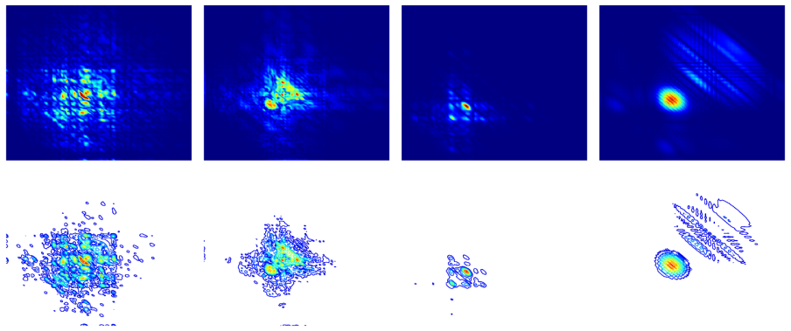

图 9 对四种不同心脏疾病对应心音提取二阶谱后的对比展示

通过上图直观的展示，我们看出不同类别的心音信号的二阶谱图差异是很大。这将有利于帮助我们进行心音分类。我们在实验中，也证实了这是一种有效的特征提取法。

## 3.3模型开发

为了能够让使用者得到高效、实用的诊断，我们进行两个分类模型的开发：

* 正常与异常心音分类模型
* 异常中AS、MS、MR、MVP具体疾病四分类模型

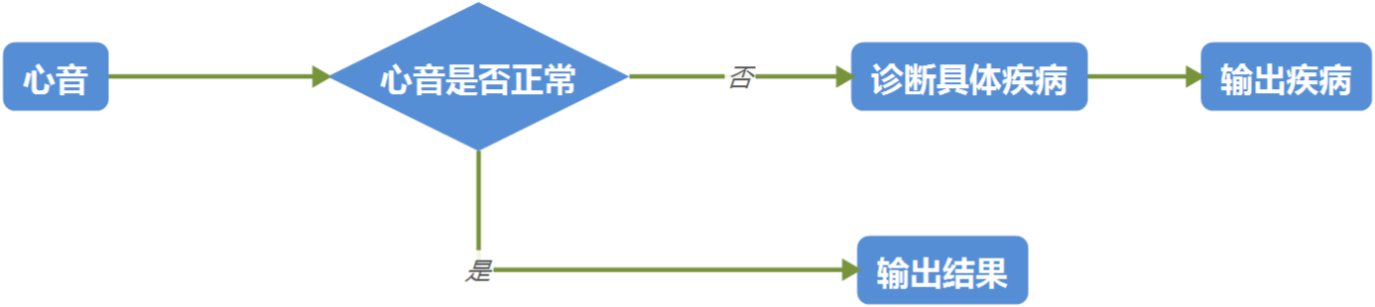

图 10 两种模型的两阶段应用过程

对于分类模型训练，我们借助于百度PaddlePaddle深度学习框架，进行了自设计神经网络和采用经典的ResNet网络两种思路用来完成我们的模型架构，并在其中选择合适模型作为我们项目的最终模型，接下来简要介绍我们的两种模型及选择过程。

Model.1-自设计模型网络结构：该卷积神经网络可以非常好得提取出二阶谱中的特征，从而完成进行分类任务。网络中共使用了4个以卷积层、BN层、激活函数为整体的卷积块，再将结果传入全连接层中得到最终结果。网络结构如下图(11)：

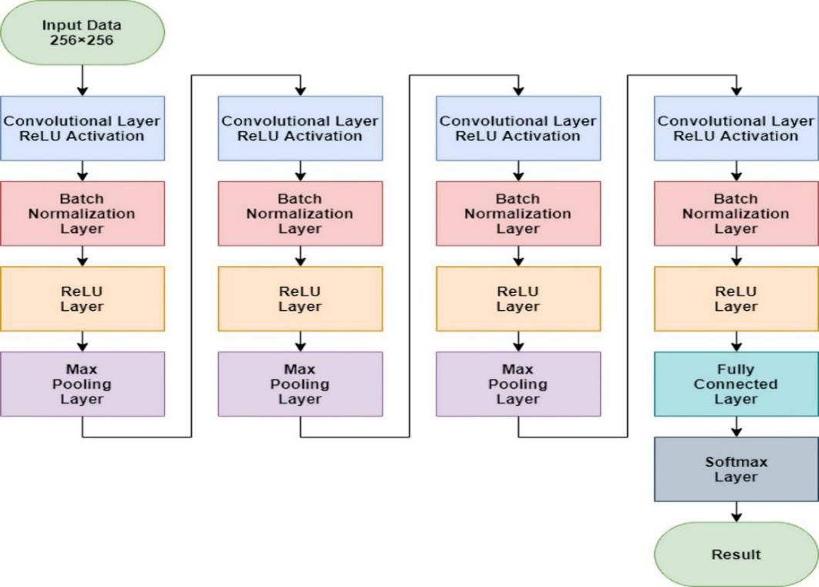

图 11 自设计的网络结构

Model.2-ResNet网络结构：该网络是当前应用最为广泛的CNN特征提取网络。网络结构如下图(12)：

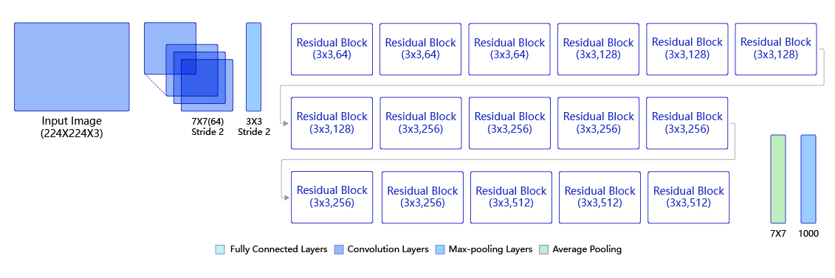

图 12 ResNet50网络结构

自设计网络与ResNet网络效果比较：

自设计模型的训练效果：

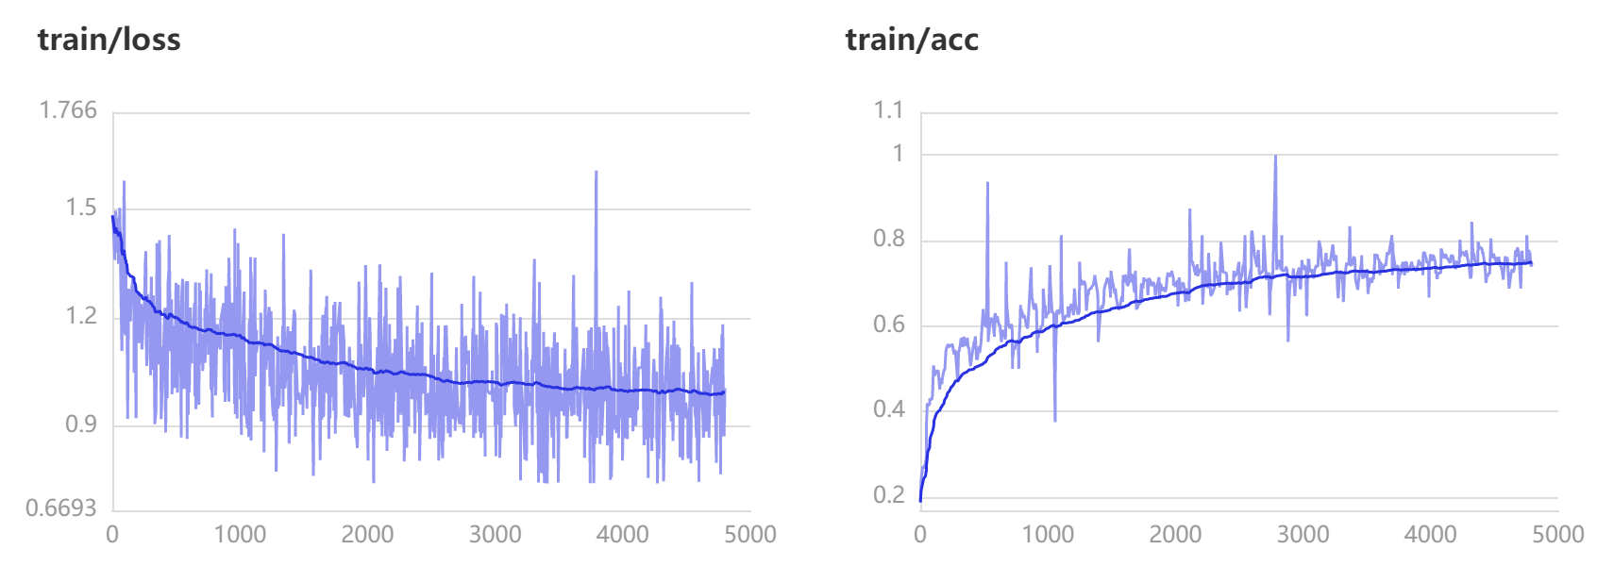

图 13 在训练集上自设计模型的loss和acc图

ResNet50模型训练效果：

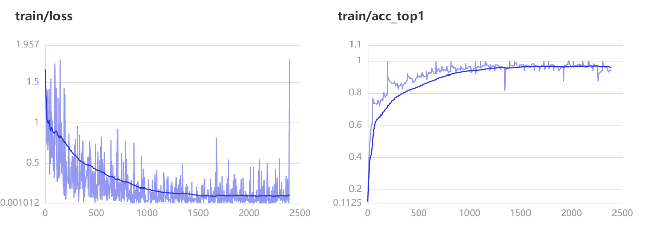

图 14 在训练集上ResNet50模型的loss和acc图

表 2 模型效果对比表

|  |  |  |
| --- | --- | --- |
| 模型名称 | 训练集准确率 | 测试集准确率 |
| 自设计网络 | 0.85 | 0.80+ |
| ResNet50网络 | 0.97 | 0.95+ |

最终我们选择ResNet50作为我们项目的模型。对于后期的工作中，我们会继续优化我们的模型，希望可以保持模型的准确率和速度都可以更为优秀的算法。同时考虑在模型训练中加入更多的tricks，帮助模型精度的提升。

### 3.4项目部署

对于部署，我们以树莓派或者EdgeBoard为模型计算的“大脑”，听诊器+MAX9814麦克风声音放大模块采集人体的心电数据，之后传给树莓派或者EdgeBoard进行边缘计算。如下图(15)：

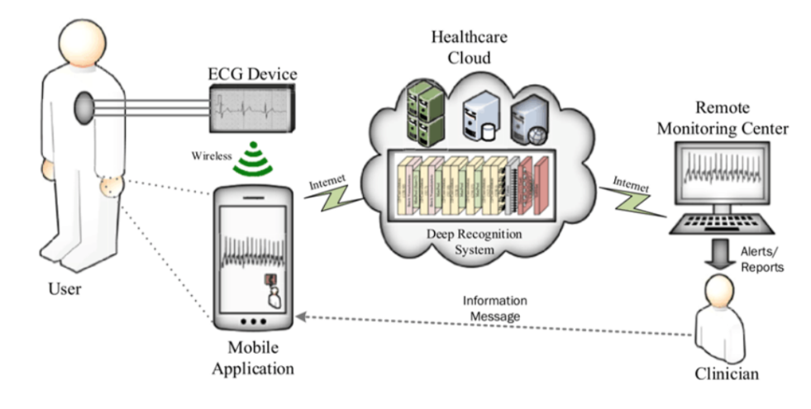

图 15 边缘设备与移动端相结合，辅助医生对患者进行诊断与跟踪

* 声音采集模块：通过MAX9814声音放大器接收来自听诊器的心脏声音并保存；
* 边缘计算模块：树莓派是基于Linux的单片机电脑，其处理器为ARM架构，主要使用SD卡或者TF卡作为存储媒体。其最新系统预装了python3.7，通过采集模块的数据首先进行数据的预处理，保证输入模型的数据的匹配性，同时我们采用模型转化，将更方便我们在树莓派上的部署。

### 3.5未来工作

当前我们所做的工作仍然是有限的，例如我们的数据可能存在不符合中国人身体状态的特征、分类模型的效果仍然有改进空间等，但是对于我们项目的未来落地应用我们仍满怀期待，所以我们将继续改进我们的工作：

1. 采取更合理的心音特征提取与更好的模型架构（如：SE-Net网络），使得模型更准确完美；
2. 优化边缘计算与云端部署工作，保证使用的流畅性；
3. 与医院展开深度合作，投放心音辅助诊断设备使用；
4. 建立家庭健康信息与医院的同步监控平台，保证家庭心脏健康信息获得深度学习模型与专业人员合作的在线专业健康诊断；
5. 依托我们的心音健康听诊设备，我们希望发展采集胸腔、腹部等的声音数据，建立全身的健康监护系统。

# 四、项目成员组成与研究进度安排

## 4.1团队分工

王荣胜：控制项目总体开发流程，完成模型的训练、优化、测试工作

杨国庆：负责模型的端侧云部署工作

尹一帆：负责数据集的搜集，预处理以及后期文档的整理与撰写

丁灿灿：医学专业学生，负责帮助了解和解答相关医学方面问题

## 4.2项目进度

2021.04-2021.05 相关文献与资料阅览，数据集的搜集与预处理

2021.05-2021.06 项目模型训练、测试与部署，项目总结与相关文档撰写